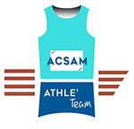 **23 PODIUMS**

**championnats de France INDIVIDUELS depuis septembre 2018**

Les médaillés cadets, juniors, espoirs, seniors, masters

Jacky AUGIER : 16 médailles

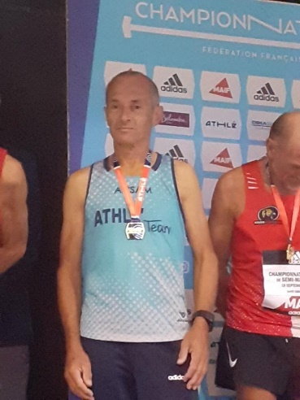

**Né le 06/04/1957**

**16 podiums**

**7 Titres nationaux master**:  **5 fois vice-champions de France** :   **4 médailles de bronze :** 

***Saison 2021/2022***

06/03/**2022** à Verneuil : **1ier** du cross-country M6  
18/03/**2022**à Metz : **2ᵉ** du 1500 mètres en salle M60  
09/04/**2022** à Boulogne Sur Mer : **2ᵉ** du 10 kilomètres M6  
18/06/**2022**à Châteauroux : **1ier** du 1500 mètres M65  
18/06/**2022**à Châteauroux : **1ier** du 5000mètres M65

***Saison 2022/2023***  
18/09/**2022** à Saint Omer : **1ier** du semi-marathon M6  
03/03/**2023** à Miramas : **2ième** du 1500 mètres en salle M65 04/03/**2023** à Miramas : **1ier** du 3000 mètres en salle M65 11/03/**2023** à Carhaix : **2ième** du cross-country M6 26/03/**2023** à Houilles : **1ier** du 10 kilomètres M6

***Saison 2023/2024* 24/09/2023** à Belfort : **3ième** du semi-marathon M6  **22/10/2023** à Saint Omer : **3ième** du 5 kilomètres M6  **23/03/2024** à Saint Maxime : 1ier du marathon M6  **14/06/2024** à Thonon les Bains 3ième du 800 mètres M65 **14/06/2024** à Thonon les Bains 3ième du 5000 mètres M65 **15/06/2024** à Thonon les Bains 2ième du 1500 mètres M65

PLACZEK Bruno : 1 médaille

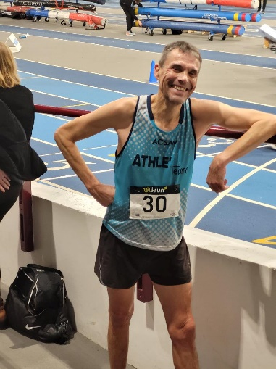

**Né le 04/02/1962**

**Titres master** : 0  
**1 podium master :** 

**Saison 2021/2022** 1**8/03/2022** à Metz : **3ième** du 5000 m marche athlétique salle M60 

LIBESSART Patrice : 2 médailles

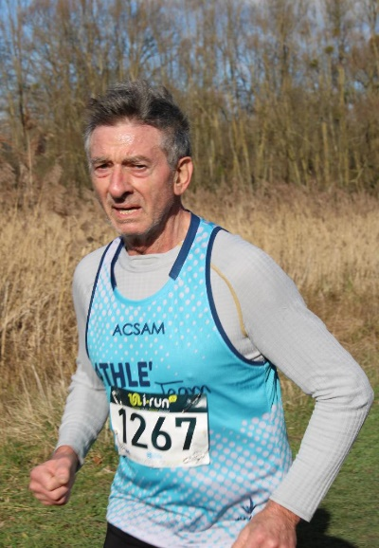

**Né le 29/03/1952**

**2 podiums**

**1 titre master :**   
**1 médaille de bronze :**

**Saison 2022/2023 04/03/2023** à Miramas : **3ième** du 3000 mètres en salle M70 

**Saison 2023/2024 14/06/2024** à Thonon les Bains 3ième du 5000 mètres M70 

PLACZEK Thibault : 4 médailles

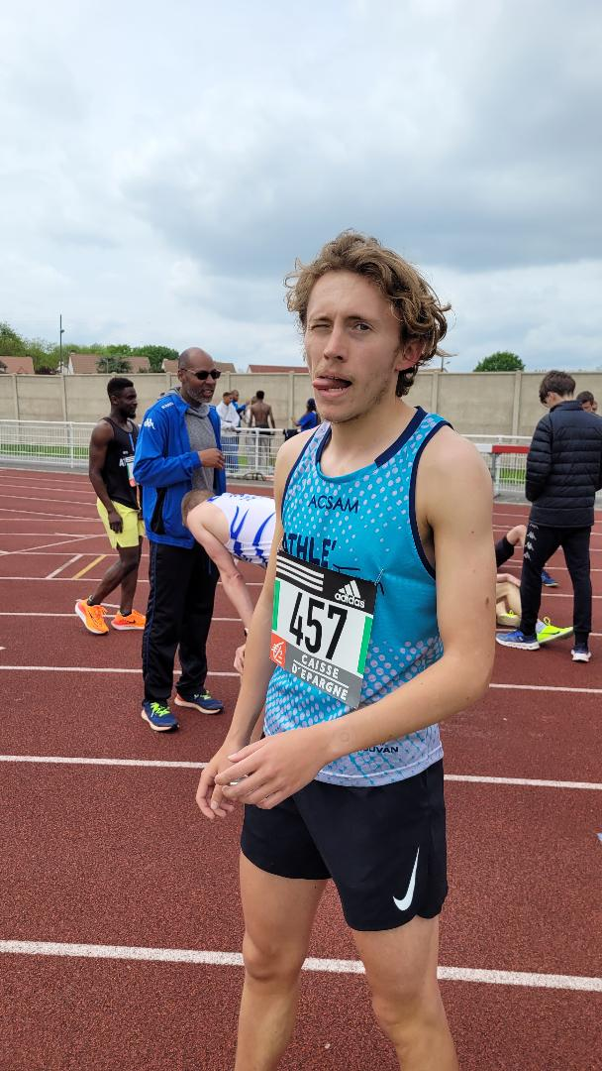

**Né le 12/12/200****1**

**4 Podiums senior :**

**1 titre senior :**  **3 titres de vice-champions de France senior :** 

**Saison 2023/2024**

**07/12/2023** à Escoville près de Caen, Vice-champion de France Universitaire par équipe cross-country avec l’Université Montpellier. 

**01/06/2024** à Vineuil, champion de France du 5000 mètres Universitaire avec Université de Montpellier. 

**Saison 2024/2025**

**5 /12/2024** à Montauban, Vice-Champion de France Universitaire de cross-country individuel et par équipe avec l’Université de Montpellier. 